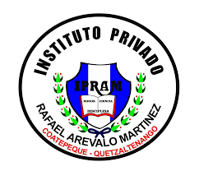

INSTITUTO PRIVADO
RAFAEL AREVALO
MARTINEZ COATEPEQUE

EDY JOSUÉ DIAZ

1RO BASICO

INGLÉS

SEÑO MARILIZ

